Señores:

**JUZGADO DOCE (12) CIVIL CIRCUITO DE BOGOTA, D.C.**

E. S. D.

|  |  |
| --- | --- |
| **REFERENCIA:** | PROCESO VERBAL |
| **RADICADO:** | 110013103012-**2024-00034**-00 |
| **DEMANDANTES:** | MARÍA CECILIA HENAO OROZCO, ANGIE PAOLA ALZATE HENAO Y OTROS |
| **DEMANDADOS:** | AMPARO HELENA ROLDAN GOMEZ, ALLIANZ SEGUROS S.A. y OTROS |
| **LLAMADO EN GARANTÍA:** | ALLIANZ SEGUROS S.A. |

**ASUNTO:** RECURSO DE REPOSICIÓN Y EN SUBSIDIO APELACIÓN CONTRA DE LOS AUTOS DEL 28 DE FEBRERO DE 2025

**GUSTAVO ALBERTO HERRERA ÁVILA**, mayor de edad vecino de Cali, identificado con cédula de ciudadanía No. 19.395.114 de Bogotá́ D.C., abogado titulado y en ejercicio, portador de la Tarjeta Profesional No. 39.116 del Consejo Superior de la Judicatura, obrando como apoderado judicial de **ALLIANZ SEGUROS S.A.**, tal como consta en el expediente, comedidamente procedo a presentar **RECURSO DE REPOSICIÓN Y EN SUBSIDIO APELACIÓN** contra de los Autos de fecha 28 de febrero de 2025, notificado en estados el 3 de marzo de 2025, por medio del cual el Despacho no tiene en cuenta la contestación de la demanda inicial radicada vía correo electrónico el 28 de noviembre de 2024 (fls. 3 a 41, pdf 003, cuaderno llamada en garantía) por parte de ALLIANZ SEGUROS S.A., por extemporánea, situación que de entrada es imprecisa, tal como se puntualizará a continuación:

1. **PROCEDENCIA Y OPORTUNIDAD DEL RECURSO**

Es procedente la interposición del recurso de reposición y en subsidio de apelación contra el auto interlocutorio que niega pruebas, de conformidad con lo dispuesto en el artículo 318 del Código General del Proceso, cuyo tenor literal reza:

*“(…) ARTÍCULO 318. Procedencia y oportunidades. (…) cuando el auto se pronuncie fuera de audiencia el recurso deberá interponerse por escrito dentro de los tres (3) días siguientes al de la notificación del auto (…)”*

En adición, el Auto recurrido es susceptible del recurso de apelación conforme lo establecido en el artículo 321 del Código General del Proceso.

*“(...) Procedencia. (…) También son apelables los siguientes autos proferidos en primera instancia: 1.* ***El que rechace*** *la demanda, su reforma o* ***la contestación*** *a cualquiera de ellas. (…)”*

La oportunidad y trámite del recurso de reposición y en subsidio de apelación se regirá por el Código General del Proceso, norma que señala que dicho recurso deberá interponerse dentro de los tres (3) días siguientes a la notificación del auto, siendo este el término de ejecutoria de la providencia. Por lo que este memorial se presenta en oportunidad, teniendo en cuenta que el auto fue notificado en estados el 3 de marzo de 2025, por lo que, el término de ejecutoria y de oportunidad de este recurso es hasta el 6 de marzo de 2025. Así mismo al no tener en cuenta la contestación de la demanda por parte de la compañía aseguradora, quien funge como demandada y llamada en garantía se torna procedente el medio de impugnación formulado.

1. **FUNDAMENTOS FÁCTICOS DEL RECURSO**

**PRIMERO:** en este proceso, la aseguradora **ALLIANZ SEGUROS S.A.** funge como demandada directa, tal como se desprende del auto admisorio de la demanda de fecha 28 de febrero de 2024. Para el efecto aduce el Despacho que la compañía fue notificada de la admisión de esa demanda el 4 de julio de 2024.

**SEGUNDO: Sin embargo,** mediante auto del 29 de octubre de 2024, notificado en estados el 30 de octubre de 2024 el Despacho procedió a admitir el llamamiento en garantía formulado por los demandados JOSÉ ISAÍAS BEDOYA VERGARA y AMPARO HELENA ROLDAN GOMEZ en contra de **ALLIANZ SEGUROS S.A.**, Dicha notificación fue realizada a mi mandante por estados.

**TERCERO:** El 28 de noviembre de 2024, encontrándose en término legal, **ALLIANZ SEGUROS S.A.** a través del suscrito presentó la contestación de la demanda y del llamamiento en garantía presentado en su contra. Así:

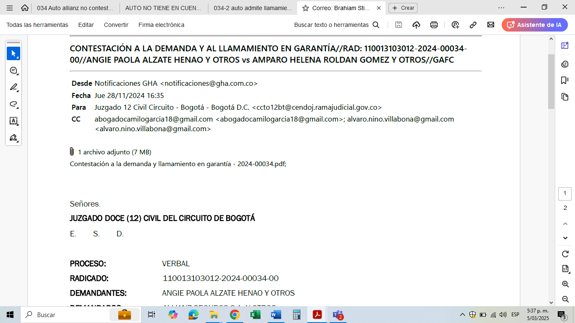

**Documento:** Constancia de radicación del 28 de noviembre de 2024

**CUARTO:** En la contestación de la demanda y del llamamiento en garantía se refirió que en virtud de la vinculación mediante el llamamiento en garantía se procedería a en primer lugar CONTESTAR LA DEMANDA y en segundo a CONTESTAR EL LLAMAMIENTO EN GARANTÍA, tal como se evidencia:

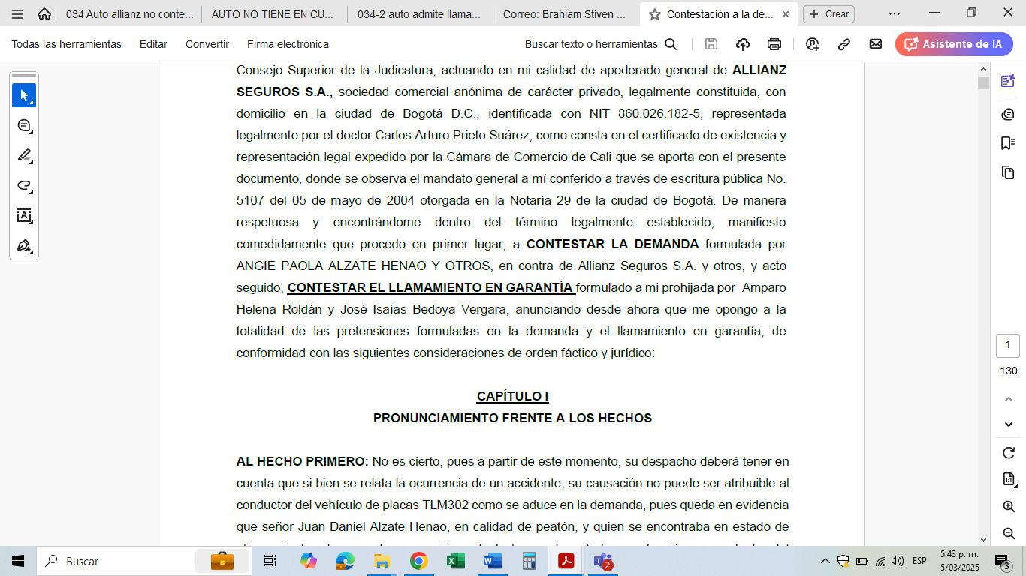

**Documento:** Contestación de la demanda y del llamamiento en garantía de ALLIANZ SEGUROS S.A., radicada el 28 de noviembre de 2024.

**QUINTO:** En un primer auto de fecha 28 de febrero de 2025, notificado en estados el 3 de marzo de 2025, el Despacho indicó que no se tiene en cuenta la contestación a la demanda radicada por ALLIANZ SEGUROS S.A., por extemporánea, tal como se observa:

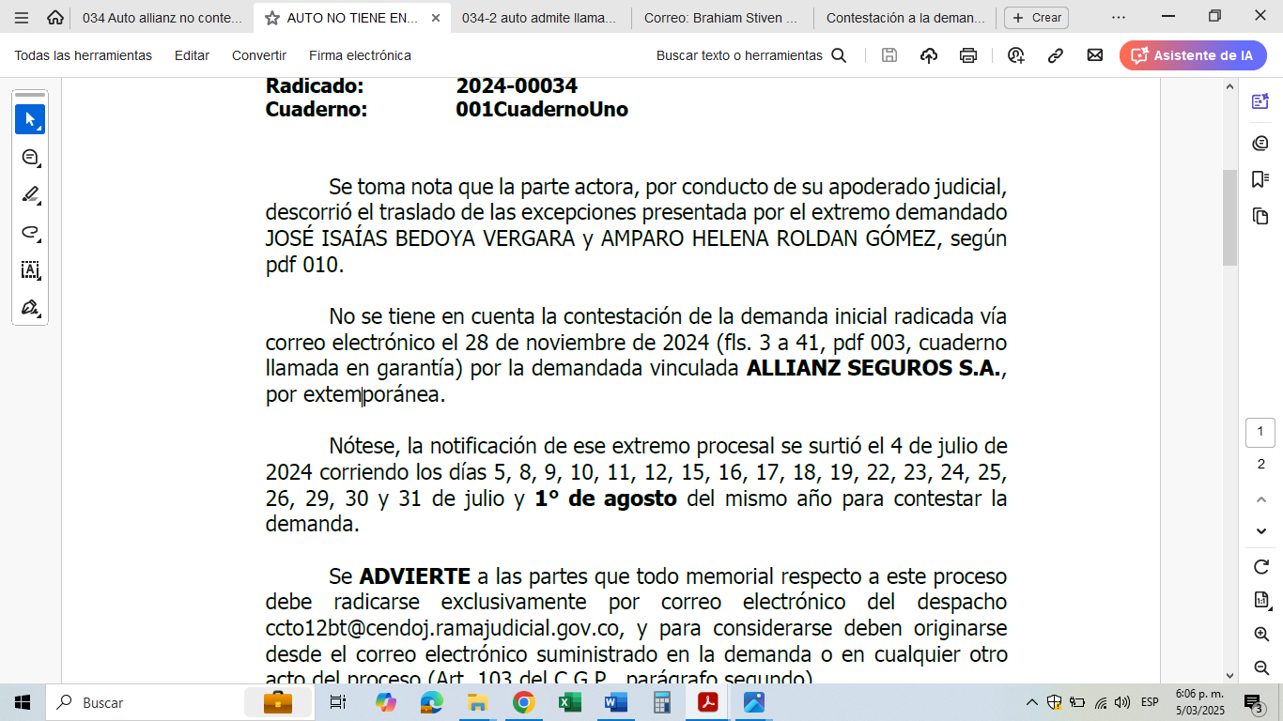

**Documento:** Auto del 28 de febrero de 2025, notificado en estados del 3 de marzo de 2025

**SEXTO:** En un segundo autode fecha 28 de febrero de 2025, notificado en estados el 3 de marzo de 2025, el Despacho indicó que *“se toma nota que ALLIANZ SEGUROS S.A., por conducto de apoderado judicial, presentó oportunamente escrito de contestación a la demanda de llamamiento en garantía en el que formuló excepciones de mérito, mediante correo electrónico del 28 de noviembre de 2024 (fls. 41 a 61, pdf 003). (..) Frente a la contestación de la demanda principal, estese a lo dispuesto en auto de esta misma fecha.”*

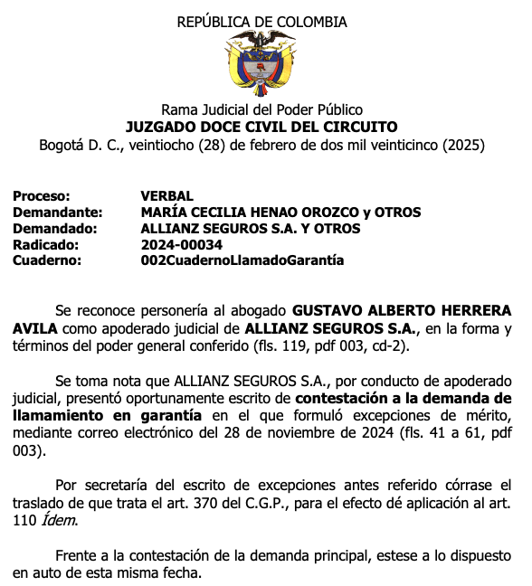

Es decir uno y otro auto están relacionados, pues en la providencia que está rotulada como cuaderno 001 cuaderno LlamadoGarantía, el Despacho señala en negrita que se tiene en cuenta la contestación a la demanda de llamamiento en garantía, y en párrafo seguido indica que frente a la contestación de la demanda principal, estese a lo resuelto en auto de la misma fecha, es decir en el auto que se reseñó en el numeral 5 de este escrito. Por lo que uno y otro están relacionados e incurren en el error de no tener por contestada la demanda inicial.

**SÉPTIMO:** Como podrá verificar el H. Despacho, mi representada realizó contestación a la demanda junto con el llamamiento en garantía el 28 de noviembre de 2024, en virtud de la disposición del artículo 66 del Código General del proceso, el cual consagra que “*El llamado en garantía podrá contestar en un solo escrito la demanda y el llamamiento, y solicitar las pruebas que pretenda hacer valer”.* Entonces, no puede desconocerse que en virtud de la vinculación como llamado en garantía, el legislador le ha dado a dicho sujeto procesal la facultad de contestar no solo dicho llamamiento sino también de efectuar pronunciamiento en cuanto a la demanda directa, pues aquella es la relación jurídico sustancial que soporta el llamamiento posteriormente efectuado.

**OCTAVO:** No puede perderse de vista que, al tenor del precitado artículo, el legislador de manera inequívoca previó que el llamado en garantía en el mismo escrito de dicha contestación también pueda contestar la demanda principal con la que se originó el proceso, de ahí que, como la norma es clara no hay lugar a realizar interpretaciones distintas. En efecto el traslado para el llamado en garantía envuelve la posibilidad de contestar tanto la demanda principal como el llamamiento, y ello busca que el llamado pueda pronunciarse sobre los hechos y pretensiones de la demanda primigenia, en defensa de los intereses de los llamantes y los suyos propios, pues si eventualmente se declarara la responsabilidad del llamante, de quien se pruebe le asista derecho para enfilar tal llamamiento, lo cierto es que el llamado estaría en la obligación de responder por los hechos de estos frente a los terceros demandantes. Por lo tanto, es de vital importancia que el despacho reponga su decisión y tenga en cuenta la contestación de la demanda radicada junto con el llamamiento en garantía, pues esta no fue extemporánea, comoquiera que se presentó antes de concluir el traslado ordenado ene l auto que admitió el llamamiento en garantía, lo anterior a fin de garantizar el efecto de las normas de orden público (art. 66 del CGP) y evitar una afectación al derecho al debido proceso y a la defensa de mi mandante.

**NOVENO:** Por lo expuesto, es evidente que mi representada contestó oportunamente la demanda y el llamamiento en garantía, y lo hizo en el término del traslado ordenado en el auto que admitió el llamamiento; por ese motivo, no puede únicamente tenerse por contestado el llamamiento, y desechar la contestación a la demanda, pues se radicó un solo documento efectuando pronunciamiento y no es dable que el Despacho solo considere incorporado una parte de aquel (contestación al llamamiento) máxime cuando en la contestación a la demanda se exponen argumentos que pueden enervar la responsabilidad del asegurado llamante en garantía y relacionados con la cuantificación de perjuicios, aspectos que en efecto están íntimamente ligados con el interés que le asiste a la aseguradora de cara a la solución de la relación jurídica sustancial entablada con su llamante. Es por ello que, existe mérito suficiente para revocar la decisión.

Por lo anterior, se interpone recurso de reposición y en subsidio apelación contra los autos del 28 de febrero de 2025, en los que no tiene en cuenta la contestación de la demanda radicada junto con el pronunciamiento al llamamiento en garantía.

1. **FUNDAMENTOS DE DERECHO DEL RECURSO**

* **INDEBIDA NEGACIÓN DE LA CONTESTACIÓN DE LA DEMANDA DE ALLIANZ SEGUROS S.A. REALIZADA JUNTO CON LA CONTESTACIÓN AL LLAMAMIENTO EN GARANTÍA.**

Debe advertirse que el Despacho mediante providencias del 28 de febrero de 2025, incurre en un desatino al determinar que la contestación a la demanda por parte de ALLIANZ SEGUROS S.A., radicada el 28 de noviembre de 2024 junto con el llamamiento en garantía, fue presentada de manera extemporánea, si bien el H. juzgador efectuó un conteo del término de traslado desde la notificación de la demanda inicial, acto que fuere realizado por la parte demandante, lo cierto es que pasó por alto que, mi procurada presentó la contestación a la demanda dentro del término de traslado del auto que admitió el llamamiento en garantía, el cual fue notificado en estados el 30 de octubre de 2024. Así las cosas, el 28 de noviembre de 2024 esta compañía radicó ante el Despacho un escrito que contenía la contestación a la demanda y la contestación al llamamiento en garantía que le fue realizado por JOSÉ ISAÍAS BEDOYA VERGARA y AMPARO HELENA ROLDAN GOMEZ. Por ende, en virtud del artículo 66 del CGP, ALLIANZ SEGUROS S.A. hizo uso de la facultad que prevé dicha norma y presentó en un solo escrito la contestación a la demanda y al llamamiento; por lo anterior, no puede confundir el Despacho que la vinculación como demandada directa de la aseguradora no tiene ninguna consecuencia adversa respecto del acto procesal realizado el 28 de noviembre de 2024 (contestación), pues lo cierto es que, acudiendo en su calidad de llamada en garantía efectuó pronunciamiento tanto de la demanda primigenia como de la demanda de llamamiento en garantía, en consecuencia no es posible que el juez cercene el escrito para que únicamente se considere adosado al plenario el acápite de contestación al llamamiento, pues ese acto procesal constituye una unidad, y que jurídicamente es avalado en virtud del ya precitado artículo 66 del CGP.

El artículo 66 del CGP consagra en el trámite del llamamiento en garantía que:

*ARTÍCULO 66. TRÁMITE. Si el juez halla procedente el llamamiento, ordenará notificar personalmente al convocado y correrle traslado del escrito por el término de la demanda inicial. Si la notificación no se logra dentro de los seis (6) meses siguientes, el llamamiento será ineficaz. La misma regla se aplicará en el caso contemplado en el inciso segundo del artículo anterior.*

***El llamado en garantía podrá contestar en un solo escrito la demanda y el llamamiento, y solicitar las pruebas que pretenda hacer valer.***

*En la sentencia se resolverá, cuando fuere pertinente, sobre la relación sustancial aducida y acerca de las indemnizaciones o restituciones a cargo del llamado en garantía.*

*PARÁGRAFO. No será necesario notificar personalmente el auto que admite el llamamiento cuando el llamado actúe en el proceso como parte o como representante de alguna de las partes.*

(Subrayado y negrita fuera de texto original)

Ahora bien, siguiendo la hermenéutica del Despacho quien afirma que no se tiene en cuenta la contestación de la demanda inicial por *la demandada vinculada ALLIANZ SEGUROS S.A.* al estar radicada de forma extemporánea, es evidente que la interpretación del asunto es desacertada, pues se itera que el escrito se presentó dentro del término de traslado concedido en el auto que admitió el llamamiento en garantía, en los términos del artículo 66 del CGP.

De manera que, en definitiva y ante el cumplimiento de los requisitos de la norma citada, resulta imperioso que el Despacho revoque los autos del 28 de febrero de 2025, en lo que respecta específicamente a la negatoria de tener en cuenta el pronunciamiento de esta parte frente a la demanda y, en su defecto, se tenga constatada la demanda por la llamada en garantía ALLIANZ SEGUROS S.A., en tanto esta resulta oportuna.

1. **SOLICITUDES**

Expuestos los fundamentos fácticos y jurídicos del caso, solicito comedidamente al Despacho lo siguiente:

**PRIMERA: REPONER** para **REVOCAR** los Autos del 28 de febrero de 2025, específicamente la disposición consistente en no tener por contestada la demanda, para que en su lugar, se tenga en cuenta que mi representada **ALLIANZ SEGUROS S.A.** dentro del término de traslado concedido en el auto admisorio del llamamiento formulado por JOSÉ ISAÍAS BEDOYA VERGARA y AMPARO HELENA ROLDAN GOMEZ, oportunamente allegó la contestación de la demanda y del llamamiento en garantía.

**SEGUNDO:** De no reponer las providencias del 28 de febrero de 2025, solicito se conceda el recurso de Apelación en los términos del numeral 1 del artículo 321 del CGP.

1. **NOTIFICACIONES**

Al suscrito en la Carrera 11A No. 94A - 23 Oficina 201 de la ciudad de Bogotá o en la dirección electrónica: [notificaciones@gha.com.co](mailto:notificaciones@gha.com.co)

Atentamente,

**GUSTAVO ALBERTO HERRERA ÁVILA**

C.C. Nº 19.395.114 de Bogotá

T.P. N° 39.116 del C. S. de la J.